Ανακύκλωση ψυκτικών ρευστών και μείωση των φθοριούχων ρευστών

Τεχνική

Ενημέρωση



**Ιούλιος 2018**

# Στόχος αυτής της τεχνικής ενημέρωσης

Στόχος αυτής της τεχνικής ενημέρωσης είναι να θυμίσει στους εγκαταστάτες πόσο σημαντική είναι η αποτελεσματική ανακύκλωση όσων το δυνατό περισσότερων ανακτημένων ψυκτικών ρευστών, ώστε να ανακουφιστεί η αγορά από την έλλειψη παρθένων και ποιοτικά αποκατεστημένων ψυκτικών ρευστών καθώς οι χονδρέμποροι αδυνατούν να παρέχουν αρκετές ποσότητες για να ικανοποιήσουν την αγορά.

Η ανάγκη για αυτό τον οδηγό προκύπτει από την ανησυχία του κλάδου της ψύξης/κλιματισμού/αντλιών θερμότητας (RACHP) για έλλειψη διαθέσιμων ψυκτικών ρευστών και την ζήτηση των μελών μας για καθοδήγηση στο θέμα αυτό.

Συζητήσεις με εκπροσώπους της βιομηχανίας, εγκαταστάτες, επιθεωρητές, χημικές βιομηχανίες, εμφιαλωτές και χονδρεμπόρους, αναδεικνύουν τις τάσεις και τις κακές συνήθειες που ενισχύουν το πρόβλημα και αυξάνουν την πίεση που ασκεί η μείωση των φθοριούχων ψυκτικών ρευστών όπως επιβάλλεται από τον κανονισμό FGAS.

# Τα βήματα της μείωσης του κανονισμού FGas - Το επείγον πρόβλημα

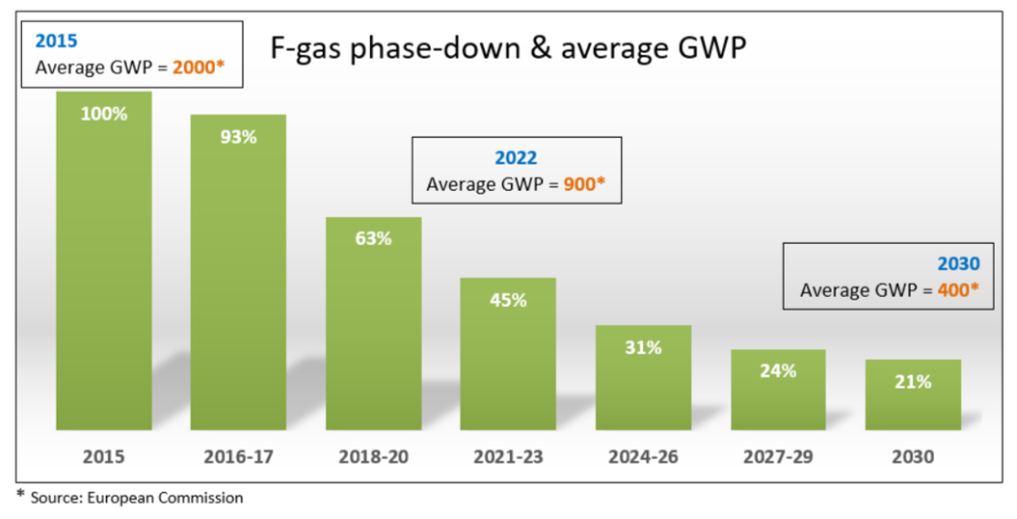Τα βήματα της μείωσης εισήχθησαν με τον κανονισμό το 2014 και είναι πολύ γνωστά και συζητημένα, παρόλα αυτά όμως η βιομηχανία βρέθηκε προ εκπλήξεως έως ένα βαθμό.

Το διάγραμμα στα δεξιά σχεδιάστηκε από την Ευρωπαϊκή Επιτροπή για τονίσει το κάθε βήμα της μείωσης και να επιστήσει την προσοχή για το πως η μείωση θα μπορούσε να λειτουργήσει υπολογίζοντας τον μέσο όρο των νέο-τοποθετημένων ρευστών κάθε χρόνο στην Ευρωπαϊκή αγορά.

Είναι απαραίτητο, για να διατηρηθούν επαρκείς ποσότητες παρθένων ψυκτικών ρευστών, να εντατικοποιηθεί η προσπάθεια ανακύκλωσης των ρευστών που ήδη χρησιμοποιούνται όπου αυτό είναι δυνατό. Όσο περισσότερα ρευστά χρησιμοποιούνται που βρίσκονται ήδη στην αγορά, τόσο λιγότερα παρθένα ρευστά απαιτούνται, και έτσι μειώνεται η πίεση στην προμηθευτική αλυσίδα για διατήρηση αποθεμάτων εν όψει της μείωσης των ποσοστώσεων. **Όπου δεν είναι εφικτή ή πρακτική η ανακύκλωση τότε πρέπει να σκεφτούμε την ποιοτική αποκατάσταση.**

# Ανάκτηση ψυκτικών ρευστών για ανακύκλωση - Ενα σημαντικό κομμάτι της λύσης

Σύμφωνα με τον ΕΚ517/2014 (ο Ευρωπαϊκός κανονισμός FGAS) είναι ανάκτηση ψυκτικών ρευστών είναι νομική υποχρέωση. Η διαδικασία αυτή εφαρμόζεται σε όλα τα συστήματα που αποξηλώνονται ή απαιτείται επισκευή στο τμήμα του ψυκτικού κυκλώματος και δεν υπάρχει η δυνατότητα να γίνει επιστροφή του υγρού σε δοχείο υγρού ή σε συμπυκνωτή.

Είναι σημαντικό να εξηγηθούν οι διαφορές ανάμεσα στο ανακυκλωμένο και το αποκατεστημένο ψυκτικό ρευστό μετά την ανάκτηση - μια πολύ σημαντική διαφορά που με την αύξηση των τιμών των ρευστών τους τελευταίους μήνες, έχει αποκτήσει ιδιαίτερη σημασία.

**Προσοχή θα έπρεπε να δοθεί και στο πρότυπο ΕΝ378 μέρος 4: Λειτουργία, συντήρηση, επισκευή και ανάκτηση** όπου σημαντικά θέματα που σχετίζονται με την ιστορία του συστήματος και την κατάσταση του ψυκτικού ρευστού πριν την ανάκτηση λαμβάνονται υπόψη από τον μηχανικό για την απόφαση ανακύκλωσης ή ανάκτησης.

1 όπως ορίζεται από τον ΕΚ517/2014, άρθρο 2

**Ορισμοί Ανάκτησης / Ανακύκλωσης / Αποκατάστασης / Καταστροφής:**

**Ανάκτηση** σημαίνει συλλογή και αποθήκευση των ψυκτικών ρευστών από προϊόντα, συμπεριλαμβανομένων και των φιαλών, όπου μεταφέρεται ψυκτικό ρευστό από ένα δοχείο σε άλλο ή από ένα δοχείο σε ένα σύστημα ελεγμένο για διαρροή, από και προς εξοπλισμό υπό συντήρηση, επισκευή ή πριν από την απόσυρση προϊόντος στο τέλος του κύκλου ζωής του.

**Ανακύκλωση** σημαίνει την επαναχρησιμοποίηση ανακτημένων ψυκτικών ρευστών μετά από ένα βασικό καθαρισμό για την αφαίρεση των μη-συμπυκνούμενων αερίων, λαδιών, νερού και σωματιδίων μέσο φίλτρων υγρασίας και φίλτρων σωματιδίων. Αν το ανακυκλωμένο ρευστό έχει GWP μεγαλύτερο του 2500 τότε μπορεί να χρησιμοποιηθεί μόνο από την επιχείρηση1 που εκτέλεσε την ανάκτηση και ανακύκλωση ή τον ιδιοκτήτη της εγκατάστασης και δεν μπορεί να πωληθεί εμπορικά σε άλλους εργολάβους για χρήση από αυτούς.

**Αποκατάσταση** σημαίνει επεξεργασία του ανακτημένου ψυκτικού ρευστού ώστε τα χαρακτηριστικά και οι επιδόσεις του να ταιριάξουν με αυτά της παρθένας ουσίας λαμβάνοντας υπόψη την προοριζόμενη εφαρμογή. Η διαδικασία αυτή πρέπει να διεξάγεται σε κατάλληλες εγκαταστάσεις αποκατάστασης ώστε να εξασφαλίζεται η σωστή αναλογία των μιγμάτων που απαρτίζουν το ψυκτικό ρευστό και η καθαριότητα από ξένες ουσίες.

Όταν ένα ανακτημένο ρευστό δεν καλύπτει τις προδιαγραφές για ανακύκλωση ή αποκατάσταση, για παράδειγμα όταν ένα από τα επιμέρους αέρια που το συνθέτουν απουσιάζει, ή η αναλογία των συστατικών αερίων έχει διαφοροποιηθεί από το αρχικό μίγμα, ή είναι μίγμα από διαφορετικά προϊόντα, τότε δεν μπορεί να ξαναχρησιμοποιηθεί και το ανακτημένο ρευστό θα πρέπει να θεωρηθεί ως επικίνδυνο απόβλητο και να παραδοθεί σε εγκεκριμένο κέντρο για καταστροφή.

**Καταστροφή** σημαίνει την διαδικασία της μόνιμης μετατροπής ή αποσύνθεσης όλων ή των περισσότερων φθοριούχων αερίων του θερμοκηπίου σε μία ή περισσότερες σταθερές ουσίες που δεν είναι φθοριούχα αέρια του θερμοκηπίου. Πρακτικά ο όρος "καταστροφή των φθοριούχων αερίων του θερμοκηπίου" σημαίνει ότι το ανακτημένο προϊόν αποτεφρώνεται.

***>>>>>> Όπου είναι δυνατό, τα ψυκτικά ρευστά θα πρέπει να ανακτώνται προσεκτικά και να ανακυκλώνονται.***

**Ανάκτηση ψυκτικών ρευστών για ανακύκλωση σημαίνει ότι τα παρακάτω βήματα είναι απαραίτητα**:

* Ελέγξτε ότι η φιάλη που χρησιμοποιείται για ανάκτηση είναι κατάλληλη και δεν περιέχει λάδια ή άλλα αέρια όπου είναι δυνατό
* Ανακτήστε το ψυκτικό ρευστό μέσω φίλτρου υγρασίας για την αφαίρεση υγρασίας, στερεών υπολειμμάτων και/ή μη-συμπυκνούμενων αερίων.
* Αφαιρέστε το μολυσμένο λάδι μέσω ελαιοδιαχωριστή.
* Ελέγξτε τη βασική ποιότητα του ρευστού - **ιδίως αν είναι ζεοτροπικό μίγμα** - χρησιμοποιώντας συγκριτικά διαγράμματα/εφαρμογές και παίρνοντας ακριβείς μετρήσεις θερμοκρασίας.
* Σημαδέψτε τη φιάλη ως φιάλη με ανακυκλωμένο ψυκτικό ρευστό για επαναχρησιμοποίηση.

Αυτά μπορούν να προσφέρουν αποθέματα ρευστών που είναι σε έλλειψη για μελλοντική χρήση σε εργασίες επισκευής. **Ανακυκλωμένα φθοριούχα ψυκτικά ρευστά με GWP μεγαλύτερο του 2500 όπως το R404A θα μπορούν να χρησιμοποιηθούν για 10 χρόνια μετά την απαγόρευση του 2020.**

“*Η αναφορά στην απαγόρευση (χρήση φθοριούχων ρευστών με GWP μεγαλύτερο του 2.500) δεν εφαρμόζεται στις παρακάτω κατηγορίες φθοριούχων ρευστών του θερμοκηπίου έως την 1 Ιανουαρίου 2030:*

*(α) Ανακυκλωμένα ρευστά με GWP 2.500 και πάνω που χρησιμοποιούνται στην συντήρηση και επισκευή υπάρχοντος ψυκτικού εξοπλισμού με την προϋπόθεση ότι ο εξοπλισμός διαθέτει επισημάνσεις σύμφωνα με το άρθρο 12(6),*

*(β) Ανακυκλωμένα ρευστά με GWP 2.500 και πάνω που χρησιμοποιούνται στην συντήρηση και επισκευή υπάρχοντος ψυκτικού εξοπλισμού με την προϋπόθεση ότι έχουν ανακτηθεί από τέτοιο εξοπλισμό. Αυτά τα ρευστά μπορούν να χρησιμοποιηθούν μόνο από την επιχείρηση που πραγματοποίησε την ανάκτηση ως μέρος της συντήρησης ή επισκευής ή από την επιχείρηση για λογαριασμό της οποίας διενεργήθηκε η ανάκτηση ως τμήμα της συντήρησης ή επισκευής*”2

**Αυτό σημαίνει ότι ανακτώντας ρευστά με τον σωστό τρόπο από σημαντικές εγκαταστάσεις μπορείτε να επαναχρησιμοποιήσετε τα ανακυκλωμένα ρευστά για τους πελάτες σας για άλλα 10 χρόνια μετά την απαγόρευση χρήσης του παρθένου ρευστού το 2020. Αυτή η κίνηση μπορεί να ανακουφίσει αισθητά από την πίεση των περιορισμένων ποσοστώσεων και του συστήματος των απότομων μειώσεων.**

2 προσαρμογή από τον ΕΚ517/2014, άρθρο 13(3)

# Αδιάθετα αποθέματα ρευστών

Συχνά ακούμε για εγκαταστάτες που επιστρέφουν στους εμπόρους φιάλες με σημαντικές υπολειπόμενες ποσότητες ψυκτικού ρευστού για την αποφυγή χρεώσεων μίσθωσης φιάλης. Υπάρχει επίσης γενική έλλειψη νέων φιαλών ρευστού και οι έμποροι ρευστών τις χρειάζονται πίσω.

Πολλές εταιρείες που απασχολούν τεχνικούς ανακαλύπτουν πως όταν ο τεχνικός αναχωρεί από το εργαστήριο για μια κλήση επισκευής παίρνει μαζί του μια διαθέσιμη φιάλη με ψυκτικό ρευστό. Όμως όταν η φιάλη περιέχει μόνο 2 με 3 κιλά ρευστού, ο τεχνικός προτιμά να την αφήσει πίσω και να πάρει μαζί του μια πιο γεμάτη χωρίς να σκεφτεί να χρησιμοποιήσει το υπολειπόμενο ρευστό της πρώτης. Αυτό όχι μόνο αφήνει πολλά κιλά διαφόρων ρευστών σε πολλαπλές φιάλες, αλλά αφήνει μισθωμένες φιάλες πέρα της ημερομηνίας επιστροφής με επιπρόσθετες χρεώσεις μίσθωσης ή απώλειας. Συχνά αυτές οι μικρές ποσότητες επιστρέφονται για αποφυγή χρεώσεων μίσθωσης και τότε το ρευστό που περιέχουν χάνεται από το διαθέσιμο σύστημα ποσοστώσεων αυξάνοντας την ζήτηση στο σύστημα ποσοστώσεων του συστήματος F-Gas.

Αντί να επιστρέφετε φθοριούχα ψυκτικά ρευστά που θα καταστραφούν και θα χαθούν από το σύστημα, μεταφέροντας τις υπολειπόμενες μικροποσότητες παρθένων ρευστών σε καθαρή φιάλη μαζεύετε αρκετό ρευστό για μπορεί η φιάλη αυτή να χρησιμοποιηθεί ευκολότερα από τους τεχνικούς στο έργο. Αυτή είναι μία βιώσιμη διαχείριση ψυκτικών ρευστών, από περιβαλλοντική άποψη, αλλά είναι ένας όλο και πιο περιβαλλοντικά ευαίσθητος τρόπος να αντιμετωπίζεις τα ρευστά μιας και η τιμή τους αυξάνεται μηνιαία.

Σημείωση: Το κείμενο βασίζεται στη διαθέσιμη γνωστική βάση κατά τη δημοσίευση και προορίζεται για γενική χρήση, όχι για στήριξη σε συγκεκριμένα τεχνικά ή νομικά θέματα, για τα οποία θα έπρεπε πάντα να αναζητείται ανεξάρτητη εξειδικευμένη συμβουλή. Καμία ευθύνη για τραυματισμό, θάνατο, ζημιά ή καθυστέρηση που μπορεί να προκληθεί από την χρήση των συμβουλών και πρακτικών που αναφέρονται, δεν μπορεί να γίνει αποδεκτή από τους συγγραφείς ή άλλους που εμπλέκονται στην δημοσίευση αυτή (συμπεριλαμβανομένης και της AREA). 04/09/2018